【送信先】
ふくしま医療機器開発支援センター 遠藤、小川行き
e-mail: fmdipa_01@fmdipa.or.jp
ＦＡＸ：024-954-4033

医工連携セッションおよび学会 出展申込書

医工連携セッションおよび学会に下記のとおり出展したく申込みます。
記
参加希望に✓を 付ける | プラグラム名 |  | 開催日 | 開催場所
 | 医工連携  セッション | ①福島ESDハンズオンセミナー | 2022/9/17(土) | ふくしま医療機器開発支援センター
 | 学会 | ②第182回東北外科集談会  企業展示（東北ブース） | 2022/9/24(土)
 | 医工連携  セッション | ③ふくしま肝胆膵外科ハンズオンセミナー | 2022/10/1(土)
 | 学会 | ④第35回日本内視鏡外科学会総会  医工連携企画展示（東北ブース） | 2022/12/8(木)～10(土） | ポートメッセなごや
 | 学会  （予定） | ⑤第50回日本集中治療医学会学術集会  医工連携企画展示（東北ブース） | 2023/3/2(木)～4(土） | 国立京都国際会館

社名：

連絡先 | （フリガナ）
担当者・氏名：

Ｅ－ｍａｉｌ：

Ｔ Ｅ Ｌ ：

申込み締切日：２０２２年８月２４日（水）

※定員になり次第締め切りますので、お早めにお申込みください。
※別紙「医工連携セッションおよび学会出展連絡票」は、ご記入の上（9月2日までに）ご提出ください。

◆お申込みはＥメールまたはＦＡＸで受け付け、事務局より返信いたします。
お申込み後、1日経過後も返信がない場合は、下記までご連絡願います。
◆ご不明な点等がございましたら、下記連絡先までお問い合わせください。

（事務担当 事業企画推進部 遠藤、小川 電話：024-954-4014）

（別紙）

※2022年9月2日（金）までに提出願います
医工連携セッションおよび学会出展 連絡票

１ 社名

２ 事業内容や主力製品、医療従事者にＰＲしたい製品・技術など

３ 医療従事者への質問、意見交換したい内容など

【提出先】
ふくしま医療機器開発支援センター 遠藤、小川
ＦＡＸ：０２４－９５４－４０３３ メール：fmdipa_01@fmdipa.or.jp

【ふくしま医療機器開発支援センターへのアクセス】
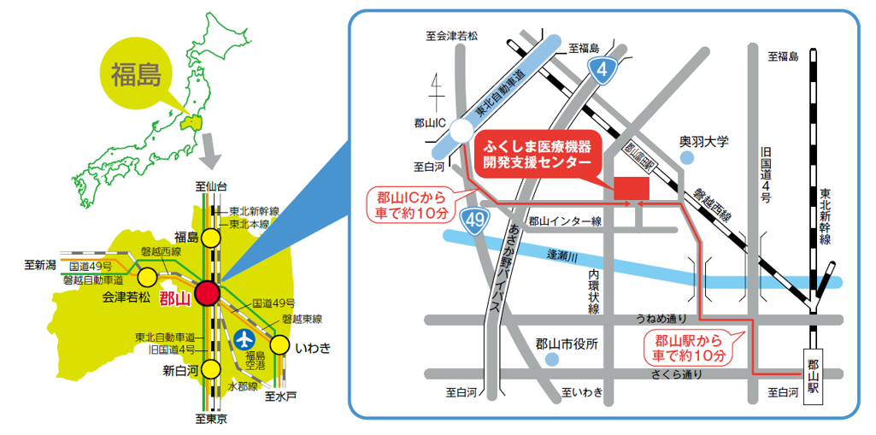

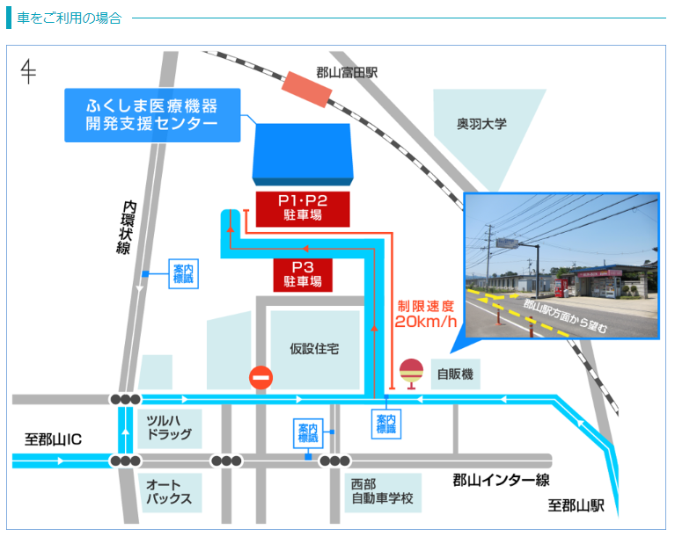
空地

